**远程连接服务器的三种方式：**

第一种**Workbench**登录：

此方式不太稳定

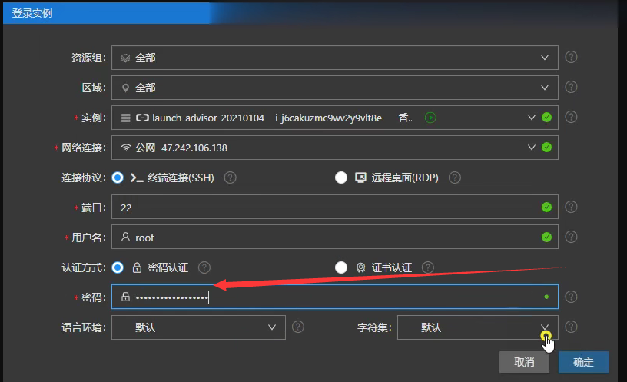

第二种**VNC**远程连接:

此方式不能从里面复制信息到外面

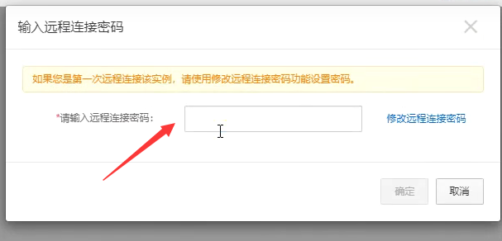

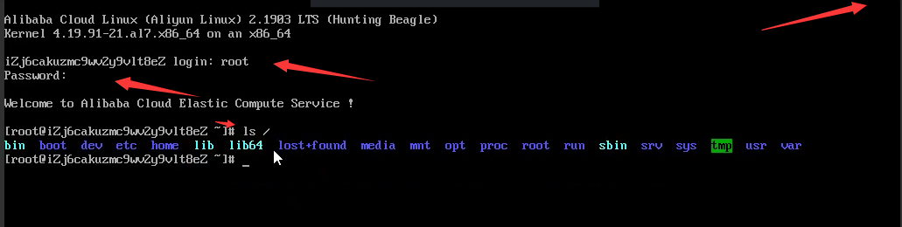

第三种xshell

**最好的选择**

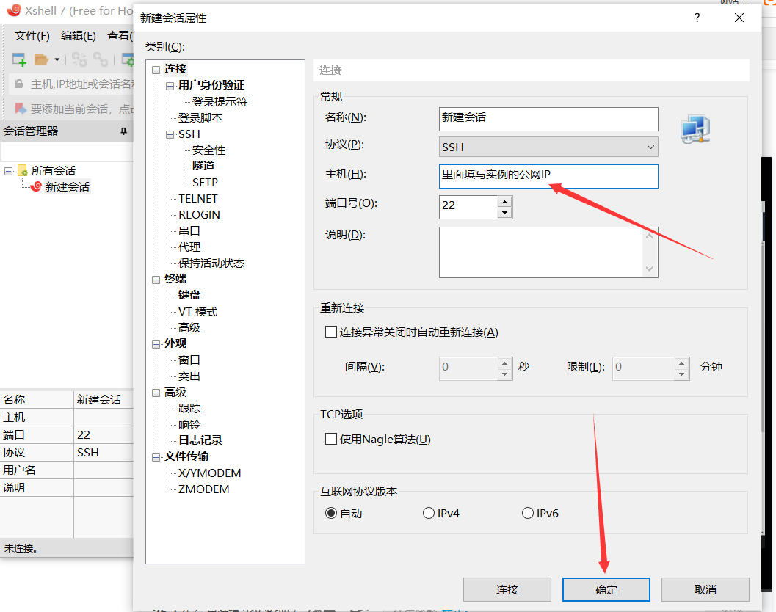

**输入用户名和密码密码是设置的那个**

